S7
Suzuki GSX-R600/750 2004-2005

Montážní kit levá strana: Montážní kit pravá strana:
ID | Popis | Kat.č. | Ks
1 | Ocelová vložka M10 | X1 | 1
2 | Šroub M10x90x1,25 | 890 | 1
3 | Dural.váleček d=28 | 67 | 1
ID | Popis | Kat.č. | Ks
1 | Ocelová vložka M10 | X1 | 1
2 | Šroub M10x90x1,25 | 890 | 1
3 | Dural.váleček d=15 | 65 | 1

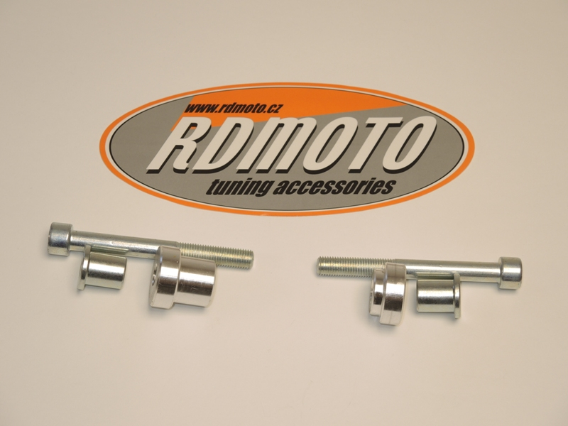

2

2

1
1

3
3

Montáž:
- Montáž levého a pravého protektoru proveďte do uchycení dle přiložené fotografie.
- Na oba šrouby navlékněte ocelové vložky ID.1.
- Pod protektor na levou stranu vložte duralový váleček ID.3 a šroubem ID.2 stáhněte.
- Pod protektor na pravou stranu vložte duralový váleček ID.3 a šroubem ID.2 stáhněte.
- Nejdříve dokončete jednu stranu a poté montujte druhou.

Upozornění: Při montáži, doporučujeme použít lepidlo na závity (modré barvy).

Ilustrační foto protektorů.
